A Essência do Butão



# NOITES

1. **DIAS 2023**

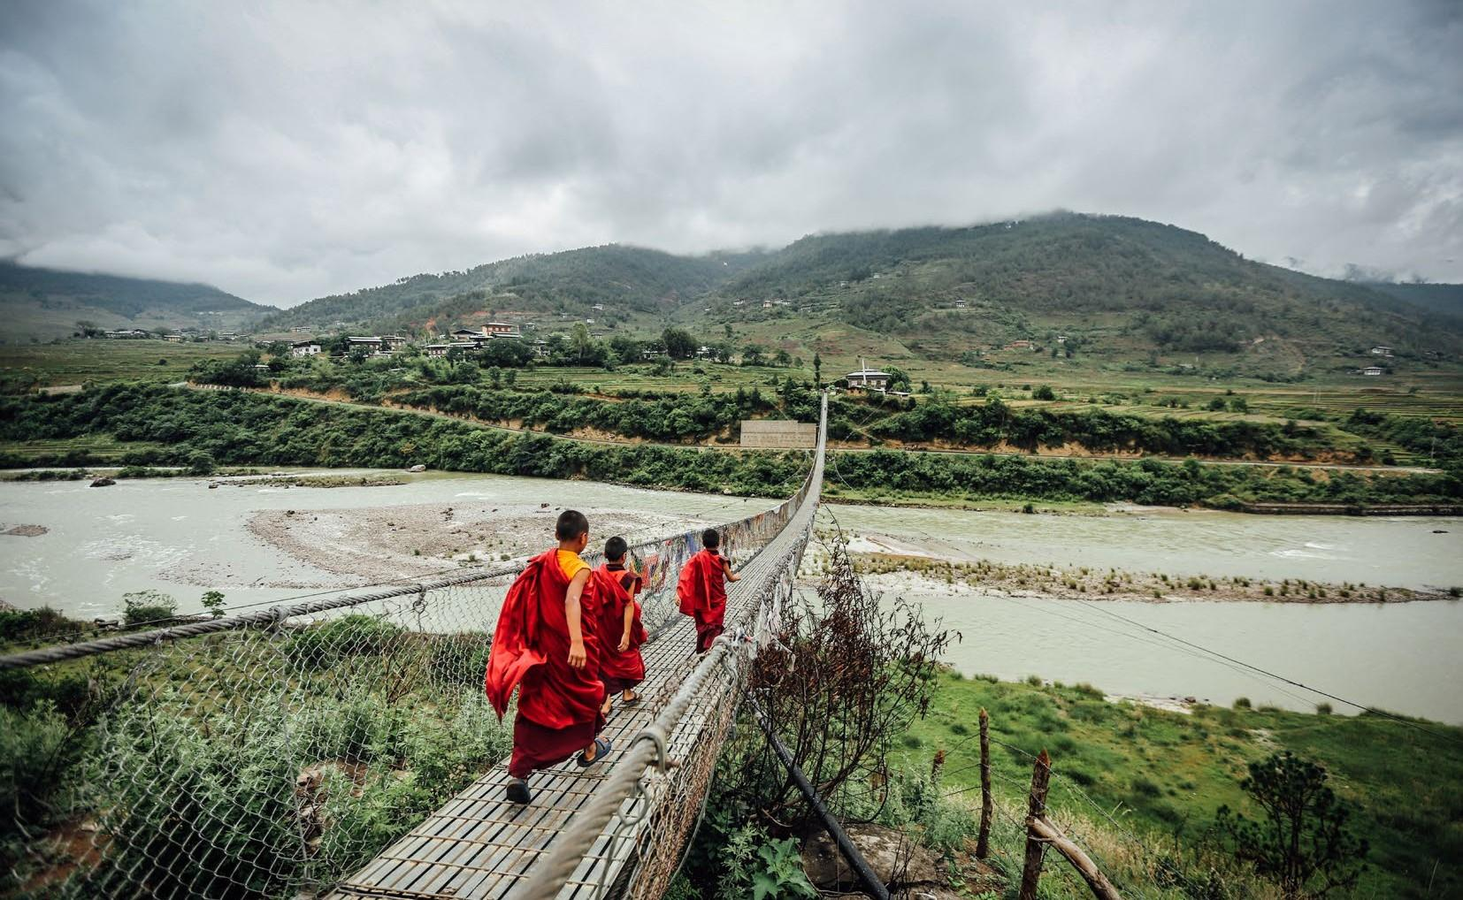

**ITINERÁRIO DETALHADO | A ESSÊNCIA DO BUTÃO**

**DIA 01 | CHEGADA EM PARO**

## VIA VOO INTERNACIONAL

**PARO/THIMPU (VIA ESTRADA 55 km/2h)**

O voo ao Butão sobrevoa o Himalaia e oferece uma paisagem fascinante dos seus picos gelados. Na entrada do vale, de Paro, se avista o Pa Chu (rio Paro) descendo pelo vale, além do Paro Dzong (mosteiro e fortificação) e da Ta Dzong (torre do relógio).

Na chegada, o representante da SITA receberá o cliente e o trasladará até **Thimpu** (55 km, 2 horas), a capital do Butão, que é uma mistura entre tradição e modernidade. Na chegada, check-in no hotel e descanso breve.

À tarde, se o tempo permitir, visita ao **Trashicho Dzong**, uma fortaleza que abriga a sala real e vários escritórios governamentais. Também, é a residência de verão do abade principal e onde residem os monges na alta hierarquia. Durante a visita, em dia de trabalho normal, se verá a bandeira nacional sendo hasteada e a marcha das guardas reais.

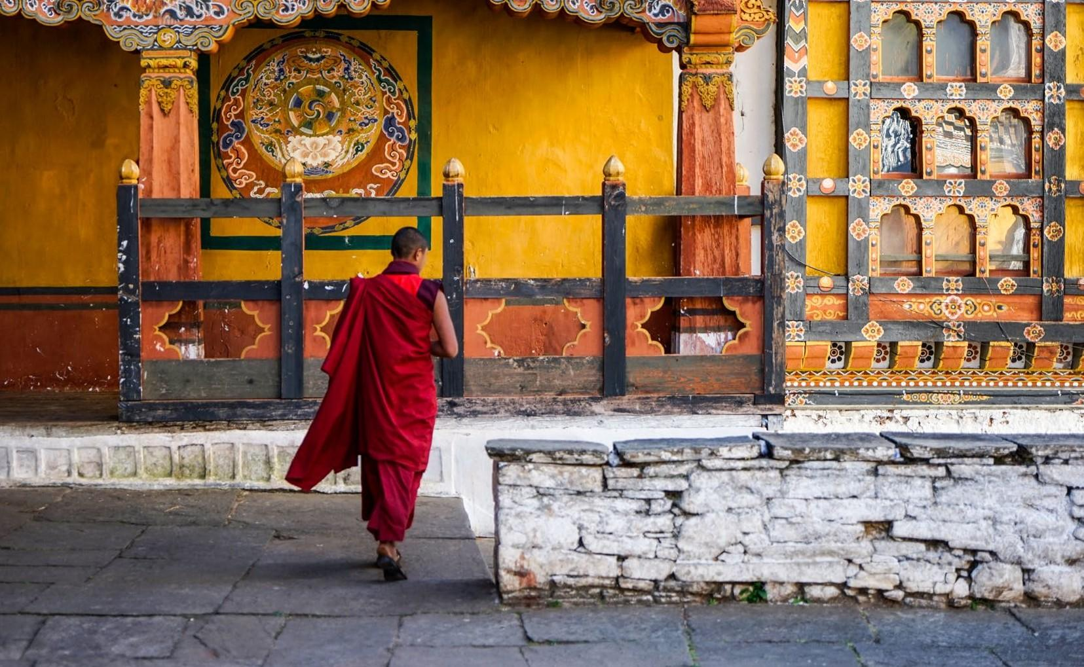

Aberto de segunda à sexta – entre março e outubro (somente depois das 17h30). Já de novembro a fevereiro, só depois das 16h30. Aberto aos sábados, domingos e feriados.

Pernoite no hotel.

# DIA 02 | THIMPU

**Thimpu**, a capital mais enigmática do mundo, também é sede do governo do país. Uma cidade barulhenta, lar da família real tão venerada por todos moradores.

Após o café da manhã, saída até o vale de Thimpu para visitar lugares como: a estátua de **Buda Dordenma** sentado nas colinas com vistas impressionantes para a cidade; também, visite a estátua de **Buda Shakyamuni**, uma das mais altas de toda a Ásia (51.5 m). Fechada de novembro a fevereiro às 16h; de março a outubro fechado a partir das 17h.

Na sequência, visita a tecelagem **Gagyel Lhundrup**, geralmente considerada um serviço feminino. Aqui, dá lugar a administração de um homem, o **Sr. Kesang**. Ele emprega diferentes cores nos tecidos e está sempre muito envolvido na produção. Toda a realeza tem roupas oriundas desse lugar.

Depois, iremos ao **Memorial Nacional Chorten** – construído em 1974, o Memorial é uma estupa que homenageia o finado rei **Jigme Dorji Wangchuk**, o terceiro monarca do país, considerado o pai da cultura moderna do país. No seu interior, há pinturas e esculturas que representam diversos aspectos do budismo tibetano.

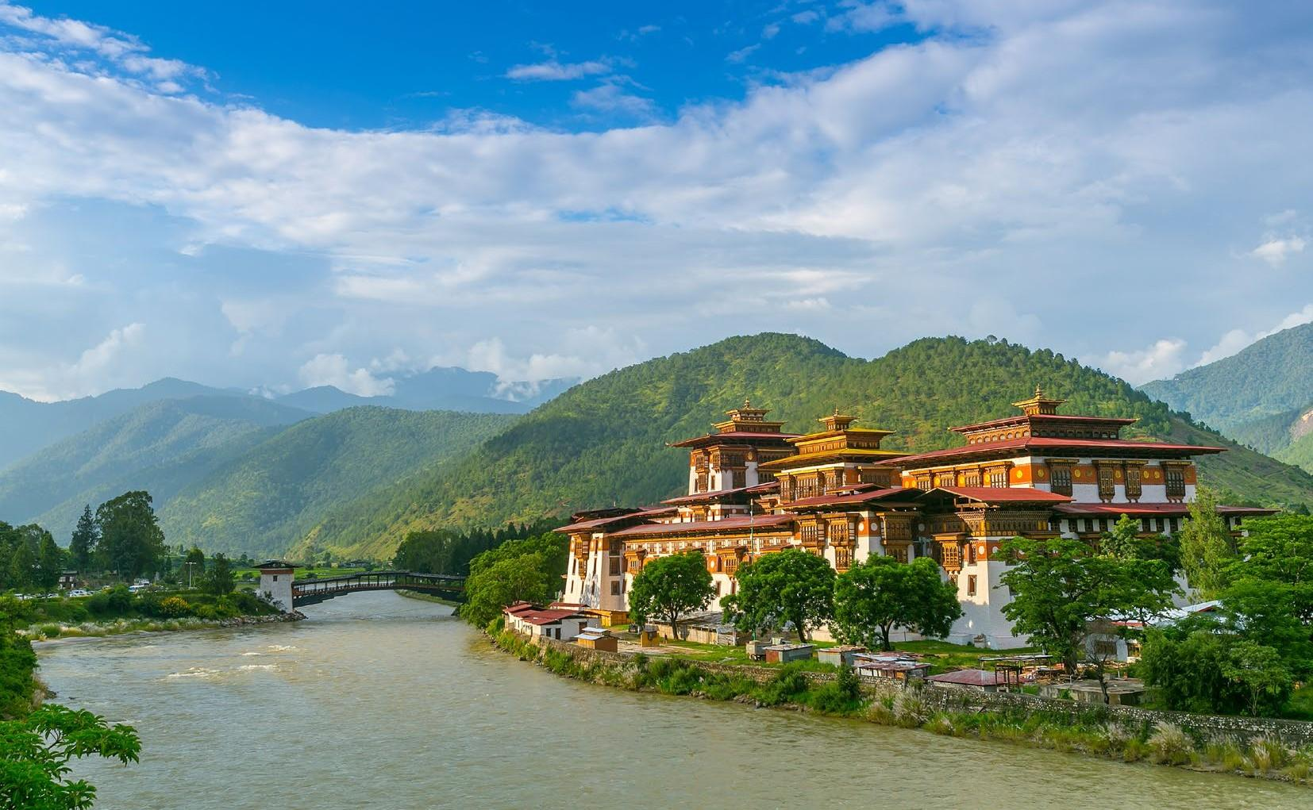

Na sequência passaremos pelo **Instituto de Zorig Chusum** (conhecida como a **Escola de Pintura**), depois a **Biblioteca Nacional**, com vasta coleção histórica de documentos, livros, blocos de impressão, finalizando na Fábrica de fazer papel – utilizando métodos manuais em todas as fases da produção. Esse papel é feito pela cortiça da árvore Daphne, que produz um papel grosso e resistente.

À tarde, caminhe livremente pela rua principal da cidade e regresse ao hotel para pernoite.

# DIA 03 | THIMPU/PUNAKHA

## (VIA ESTRADA 76 km/3h)

Na hora indicada pelo guia, saída pela estrada até **Punakha**. Atravesse o **Porto de Dochu** (3.050m), curta a vista na parte leste da cordilheira dos **Himalaias** onde se encontram 108 stupas em um lindo complexo. **Punakha** está a 800m e, em um dia claro, esse trajeto é apaixonante.

Visitaremos **Chhimi Lhakhang** (um templo), em um passeio de 30 a 40 minutos através de um povoado e arrozais. Ali, encontramos um templo dedicado a **Lama Drukpa Kuenley** – também conhecido como **Mad Divino**. O templo é popular entre mulheres que têm dificuldades de engravidar. Nesse local, elas pedem para ter filhos e, segundo a tradição, conseguem realizar esse desejo.

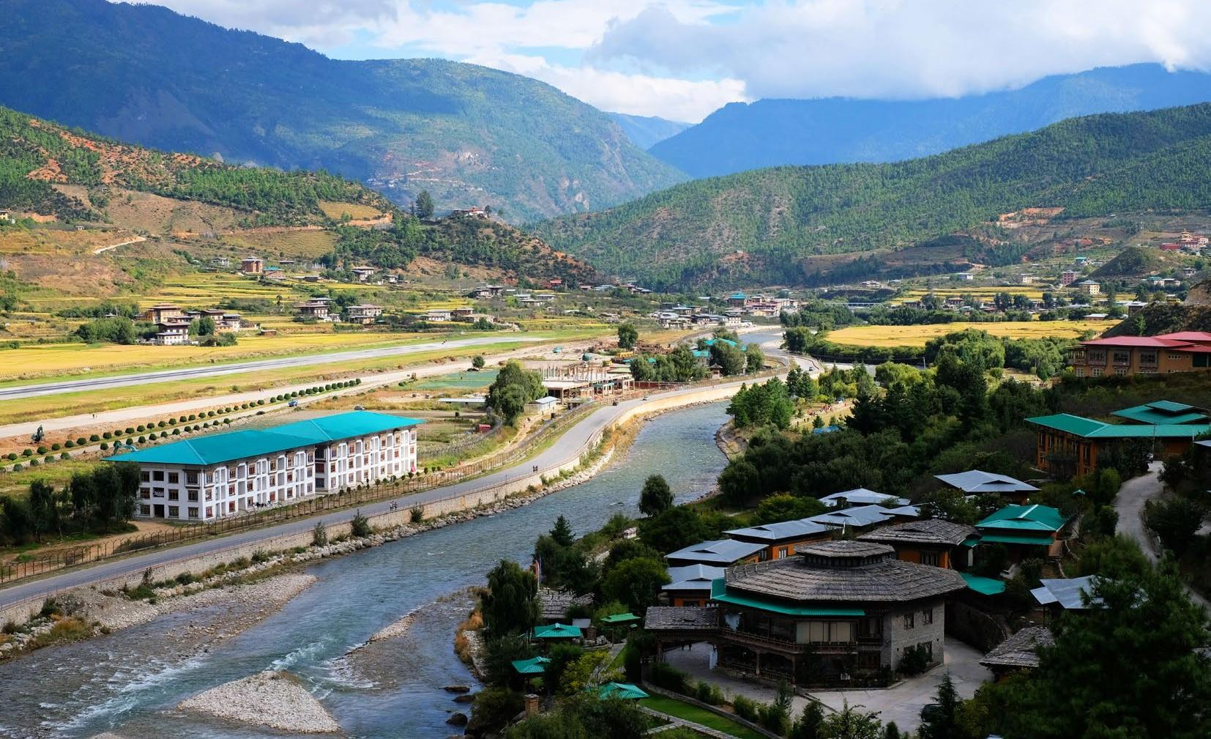

Na sequência, visita a **Punkha Dzong** que atualmente serve como residência do sacerdote principal do Templo da Fertilidade. Esse local é considerado o terceiro mais antigo do país (aberto 11h-13h e 15h-17h).

Resto do dia livre para atividades pessoais. Pernoite no hotel.

# DIA 04 | PUNAKHA/PARO

## (VIA ESTRADA 130 km/4h)

Café da manhã no hotel.

De manhã, saída pela estrada até Paro onde se cruzará com **Dochu La** (passagem montanhosa no Himalaia), passando por lindos vales com rica cultura, beleza e centenas de mitos e lendas. O **monte Jhomolhari** (7.300m), reina no extremo norte com neves e águas glaciais, caindo em suas profundas gargantas, formando o **Pa Chu** (rio Paro.) O solo de **Paro** é um dos mais férteis do reino e produz o famoso arroz vermelho do Butão.

Em Paro visite **Kyichu Lhakhang**, um dos **templos mais antigos do país**. O templo é um dos 108 construídos no Himalaia pelo rei tibetano Songtsen Gampo. Essa construção marca o início do budismo no país.

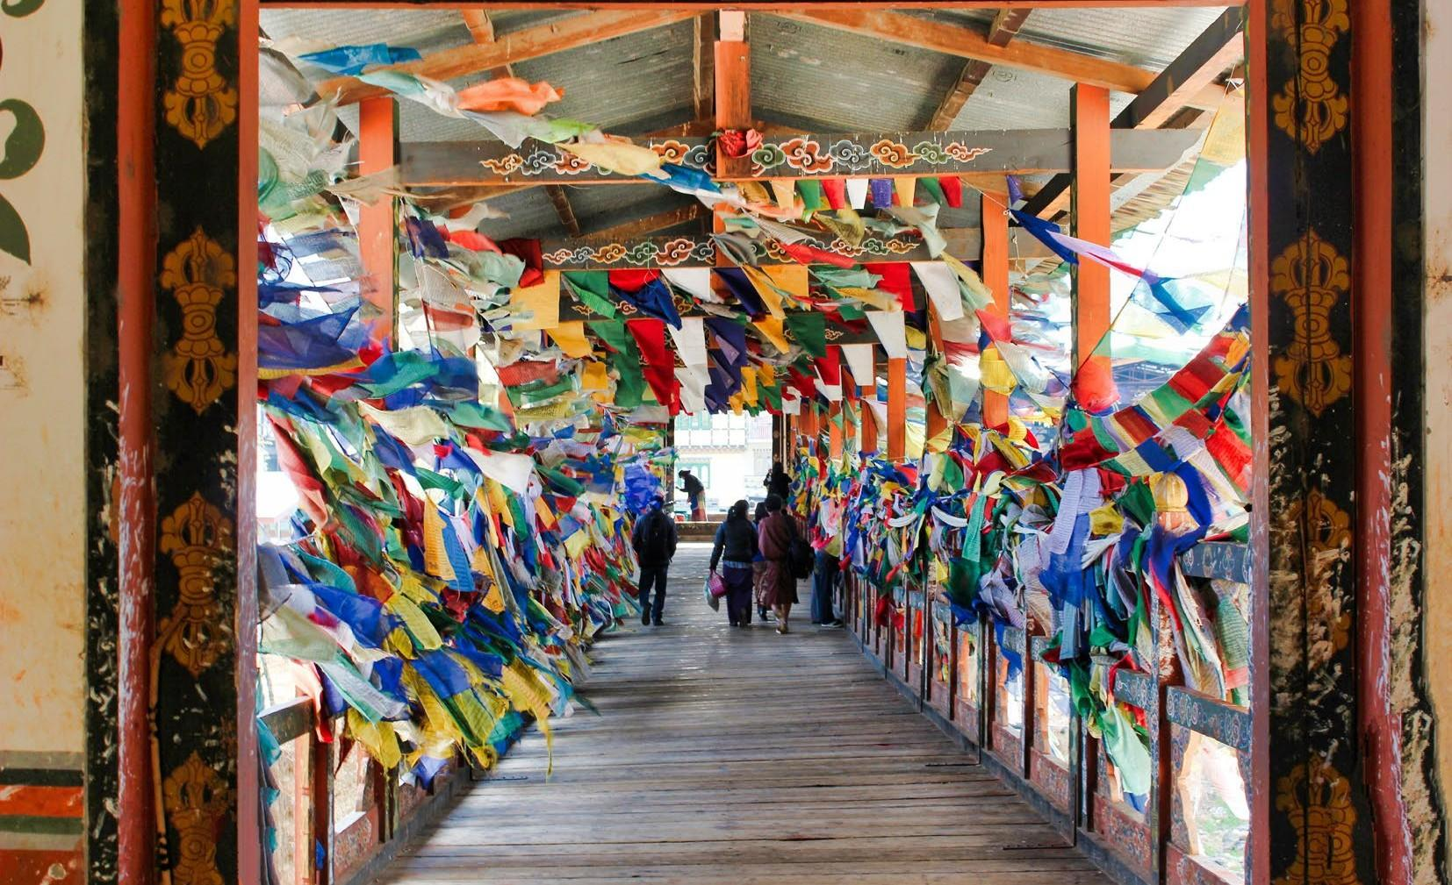

Depois, o roteiro passa pelo **Museu Nacional** para ver a coleção de arte e artefatos antigos, como: armas, moedas, selos e uma pequena coleção de história natural. Fechado nos feriados nacionais.

No fim do dia, visite uma granja para compartilhar momentos bebendo chá com uma família local.

Pernoite no hotel.

# DIA 05 | PARO

Café da manhã no hotel.

De manhã, visite o **Taktsang Lhakhang** (Ninho do tigre). O mosteiro é um dos lugares de peregrinação mais venerados do mundo e contém 13 lugares sagrados. Taktsang, o “Tigre de Lair”, deve seu nome a história da fundação. No século VIII, segundo a tradição, **Guru Rinpoche** chegou a **Taktsang** voando no dorso de uma tigresa, na região de Kurteop. Além disso, no Butão, a tigresa era na realidade uma forma tomada por um dos consortes (cônjuge do monarca) do mestre da ocasião.

Retorno e pernoite no hotel.

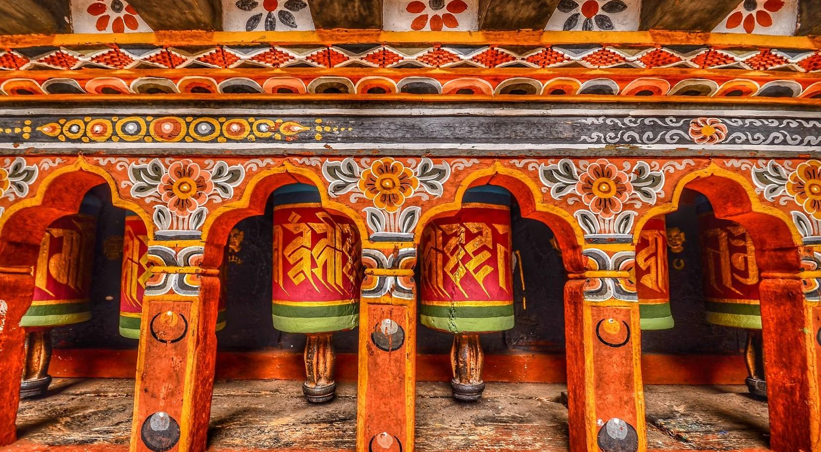

Devido a sua localização, a única forma de chegar ao mosteiro é através de trilhas. Não se pode chegar com veículos a esses locais.

* Distância: 6.4 km ida e volta
* Elevação coberta: 518 metros
* Altura máxima da atração: 3.050 metros
* Tempo em média da visita: 5 a 7 horas (dependendo do ritmo de cada pessoa)

## Nota importante

**medidas de segurança para subir o ninho do tigre:**

* Prepare-se para o clima antes de começar a caminhada ao **Mosteiro do Ninho do Tigre**. O guia proporcionará instruções no dia anterior desse passeio;
* Se aconselha aos clientes adquirem bastões de apoio para caminhada (disponíveis para alugar no começo da temporada). Além disso, que usem roupa cômoda e impermeável. O guia vai aconselhar que as mulheres usem calças mais soltas e que evitem decotes e shorts curtos. Deve-se vestir de modo modesto em respeito ao lugar que é uma instituição religiosa. Não será permitida a entrada de pessoas com bonés ou chapéus nos templos. Usar tênis confortáveis de preferência que cubram os tornozelos.
* O guia vai acompanhar o ritmo da sua caminhada.

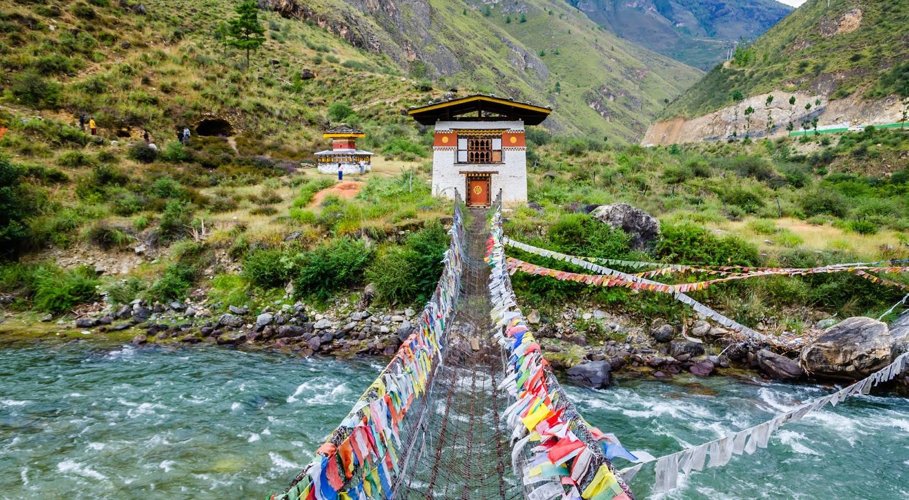

# DIA 06 | SAÍDA DE PARO

## (VIA INTERNACIONAL)

Na hora indicada, terá um traslado ao aeroporto para tomar o voo de volta. O quarto está

reservado até meio-dia.

### FIM DE NOSSOS SERVIÇOS

NOTA: Pode haver mudanças de itinerário devido a eventos e questões governamentais ou até mesmo climáticas. Os tempos de caminhadas são aproximados.

## HOTÉIS PREVISTOS OU SIMILARES OPÇÃO A – 4*

|  |  |  |  |
| --- | --- | --- | --- |
| **CIDADE** | **HOTÉIS** | **CATEGORIA** | **NOITE** |
| Thimphu | Ariya | Standard Hotel | 02 |
| Punakha | Kunzhang Zhing | Luxury Room | 01 |
| Paro | Himalayan Forest | Private Cottage | 02 |

|  |  |  |
| --- | --- | --- |
| **Particular** | **Mar-Mai e Set.-Nov. 2023** | **Jan-Fev & Jun-Ago & Dez 2023** |
| 02 pessoas viajando juntas com-  partilha doble/twin | USD 3165 por pessoa | USD 2940 por pessoa |
| Suplemento obrigatório para ficar no Dusit Thimpu durante a data do festival em Thimpu Tehechu setembro 2023 | USD 247 por pessoa e noite em duplo e USD 270 por quarto single, por pessoa | NA |

|  |  |  |
| --- | --- | --- |
| Suplemento quarto individual | USD 594 | USD 531 |

**OPÇÃO B – 5* (STANDARD)**

|  |  |  |  |
| --- | --- | --- | --- |
| **CIDADE** | **HOTÉIS** | **CATEGORIA** | **NOITES** |
| Thimphu | DusitD2 Yarkay | D Light Room | 02 |
| Punakha | Dhensa Boutique Resort | Suite Room | 01 |
| Paro | Le Meridien | Classic Room | 02 |

|  |  |  |
| --- | --- | --- |
| **Particular** | **Mar-Mai e Set.-Nov. 2023** | **Jan-Fev & Jun-Ago & Dez 2023** |
| 02 pessoas viajando juntas com-  partilha doble/twin | USD 3847 por pessoa | USD 3356 por pessoa |
| Suplemento obrigatório para ficar no Dusit Thimpu durante a data do festival em Thimpu Tehechu  em setembro 2023 | USD 55 por quarto e noite | NA |
| Suplemento obrigatório para o  jantar de Réveillon | NA | USD 135 Por Pessoa |

|  |  |  |
| --- | --- | --- |
| Suplemento quarto individual | USD 1341 | USD 1085 |

|  |  |  |
| --- | --- | --- |
| Suplemento Festival Paro de 2 a 6 de abril | USD 135 por quarto e noite |  |

**OPÇÃO C – 5* (LUXO)**

|  |  |  |  |
| --- | --- | --- | --- |
| **CIDADE** | **HOTÉIS** | **CATEGORIA** | **NOITES** |
| Thimphu | Taj Thimphu | Deluxe Room | 02 |
| Punakha | COMO Uma | Deluxe Room | 01 |
| Paro | COMO Uma | Deluxe View Room | 02 |

|  |  |  |
| --- | --- | --- |
| **Particular** | **Mar-Mai e Set.-Nov. 2023** | **Jan-Fev & Jun-Ago & Dez 2023** |
| 02 pessoas viajando juntas com-  partilha doble/twin | USD 5367 por pessoa | USD 4479 por pessoa |
| Suplemento para quarto individual | USD 1078 | USD 2107 |
| Suplemento obrigatório para ficar no Taj Thimpu durante o festival Thimpu Tehechu de  set. de 2023 e entre 31/3 a 8/4 | USD 1078 por quarto e noite acomodação single  USD 1228 por quarto duplo e noite | NA |
| Suplemento obrigatório para o UMA Punakha durante um festival de 1 a 6 de Março | USD 1078 npor noite em single  USD 1224 por noite em duplo | NA |
| Suplemento obrigatório para o jantar de Natal Taj Tashi | | USD 135 por pessoa |
| Suplemento obrigatório para o jantar para Réveillon Taj Tashi | | USD 150 por pessoa |
| Suplemento obrigatório para o jantar para Réveillon e noite de natal – Uma Punakha + Uma Paro | | USD 143 por pessoa |

**OPÇÃO D – 5* (SANTUÁRIO ESPIRITUAL DO BUTÃO)**

|  |  |  |  |
| --- | --- | --- | --- |
| **CIDADE** | **HOTÉIS** | **CATEGORIA** | **NOITES** |
| Thimphu | Taj Thimphu | Deluxe Room | 02 |
| Punakha | COMO Uma | Deluxe Room | 01 |
| Paro | Bhutan Spirit Sanctuary | Balcony Room | 02 |

|  |  |  |
| --- | --- | --- |
| **Particular** | **Mar-Mai e Set.-Nov.**  **2023** | **Jan-Fev e Jun, Ago e Dez 2023** |
| 02 pessoas viajando juntas com-  partilha doble/twin | USD 5447 por pessoa | USD 4558 por pessoa |
| Suplemento quarto individual | USD 2333 | USD 1243 |
| Suplemento obrigatório para ficar no Taj Thimpu durante o festival Thimpu Tehechu de 10-25 de set.  de 2023 | USD 90 por quarto por  noite | NA |
| Suplemento obrigatório para o hotel Uma Punakha durante a data do Festival em Março 01 – 06 de 2023 | USD 1077 por quarto e noite  USD 1224 por quarto e noite | NA |
| Suplemento obrigatório para o jantar de Natal | | USD 135 por pessoa |
| Suplemento obrigatório para jantar para Réveillon | | USD 150 por pessoa |
| Suplemento obrigatório para Reveillon e Natal no hotel Uma Punakha | | USD 143por pessoa |
| **Suplemento para guia acompanhante falando espanhol durante toda a viagem (independente do hotel escolhido). *Valor será dividido para o total de clientes*** | | USD 1344 para a viagem |
| **Voo em classe econômica Kathmandu – Paro – Kathmandu** | | USD 734 por pessoa |
| **Voo em classe econômica Delhi – Paro – Delhi** | | USD 1054 por pessoa |

**NOTA IMPORTANTE:**

**alterações de valores podem ocorrer até a reserva, sem aviso prévio**

30 kg de bagagem está permitido nos voos em classe econômica e 07kg na mala de

mão. (Delhi-Paro-Delhi/Katmandu-Paro-Katmandu)

**INFORMAÇÃO DOS VOOS INTERNOS**

**valores já comissionados, a partir de para compra via operadores nacionais parceiros da SITA – consulte-nos para saber quem são:** [info@duonetwork.com.br](mailto:info@duonetwork.com.br) **Pequenas variações de valores podem ocorrem a depender da forma de comissionamento, forma de pagamento e outros serviços possivelmente adiconados como seguro-viagem, kit voucher, etc.**

**INCLUI:**

* 05 noites de hospedagem nos hotéis mencionados.
* Pensão completa.
* Transporte: Toyota Innova ou similar, com ar-condicionado.
* Entradas a monumentos e atrações (apenas 1 visita).
* Guia falando inglês.
* Taxas de visto para o Butão (o visto se emite somente 2 semanas antes do embarque, em média).
* Água mineral / pax / veículo por dia.

## NÃO INCLUI:

* Gastos de caráter pessoal, como: gorjetas, lavanderia, telefones / fax, bebidas alcoólicas / não alcoólicas, incluindo água potável, passagens aéreas extras e qualquer serviço não mencionado.
* Bebidas tomadas nos restaurantes.
* Seguro viagem.

## CONDIÇÕES DE PAGAMENTO

* Ao menos 60 dias antes da chegada.

**POLÍTICA DE CANCELAMENTO:**

* 30 dias se a viagem for em janeiro, fevereiro, junho, julho, agosto, dezembro de 2021) e 60 dias ou mais na alta temporada (março, abril, maio, setembro, outubro, outubro e novembro). Se na alta de 60 dias a 7 dias, cobra-se 50% do total; se na média e baixa, de 30 a 7 dias antes da chegada; de multa, cobra-se 50%. Se menos de 7 dias, cobra-se multa de 100%; Pode haver políticas específicas que serão indicadas no ato da reserva.

## INFORMAÇÃO GERAL

### Visto do Butão

* Enviar cópia escaneada do passaporte (página com foto e detalhes) enviada por e-mail. A imagem deve ser clara. O passaporte deve ser válido por 6 meses antes do vencimento.

### Seguro médico

* Extremamente recomendado

### Festival / Temporada alta – Abril, Maio, Setembro, Outubro, Novembro

Guias: somente trabalhamos com guias credenciados



**Dúvidas, valores ou informações**

[caroline@duonetwork.com.br](mailto:caroline@duonetwork.com.br)

